**ИНСТРУКЦИЯ ПО ПРАВКАМ САЙТА ЧЕРЕЗ ИЗМЕНЕНИЕ КОДА**

**ИЗМЕНЕНИЕ КАРТИНОК НА СТРАНИЦЕ**

Для смены картинок на странице:

1. заходим в папку - standart-site-page

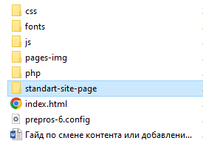

1. заходим в папку – img

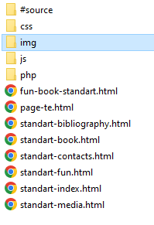

1. копируем новое изображение в эту папку и меняем название на то вместо какого изображения будет новая картинка
   1. картинка фон красный

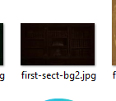

* 1. картинка фон беж

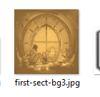

* 1. картинка фон зеленый

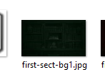

-------------------------------------------------------------------------------------------------

1. БЛОК МЕНЮ лейбл



1. БЛОК МЕНЮ форма отправки

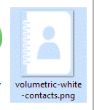

-------------------------------------------------------------------------------------------------

1. картинка в первой секции окно



1. картинка в первой секции надпись эмма ласт

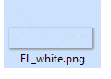

-------------------------------------------------------------------------------------------------

1. разделительная линия во всех блоках на всех страницах

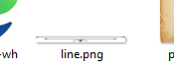

1. уголки на всех страницах(формат свг)



-------------------------------------------------------------------------------------------------

1. фото главная страница 2 секция

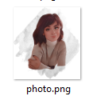

-------------------------------------------------------------------------------------------------

1. ЖАНРЫ СЛАЙДЕР 3 секция главная страница:
   1. Рассказы

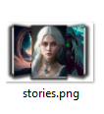

* 1. Фэнтези

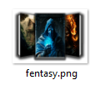

* 1. Фанфики

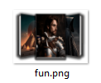

* 1. Романы



-------------------------------------------------------------------------------------------------

1. ФОН В БЛОГЕ



**Главная страница**

**СМЕНА КОНТЕНТА КНИГ:**

1. заходим в папку - standart-site-page



1. заходим в папку - js

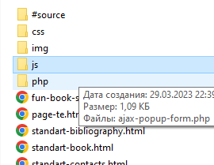

1. заходим в папку - content-replacement

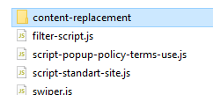

1. открываем в редакторе файл – index-content-replacement.js

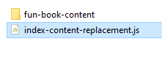

1. в файле находим данный код

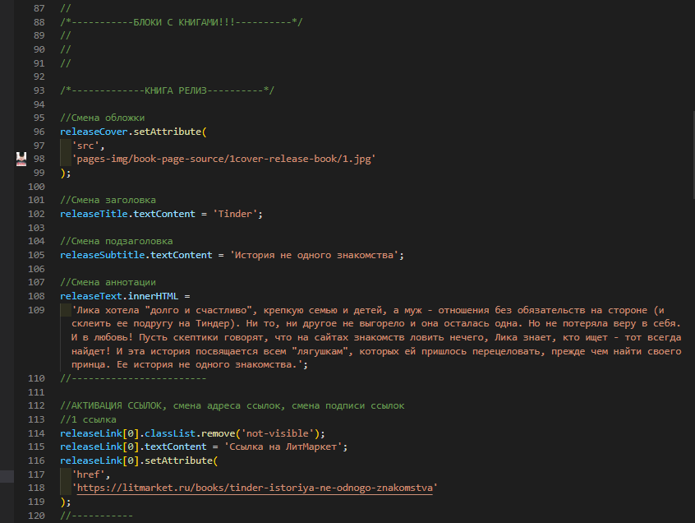

1. чтобы изменить обложку КНИГИ В РАБОТЕ нужно загрузить картинку в папку

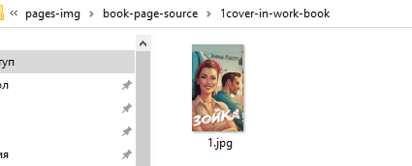

И переименовать новую картинку в тоже имя что и у картинки которая была там ранее

1. чтобы изменить обложку КНИГИ РЕЛИЗ нужно проделать все тоже самое что и выше только в папку

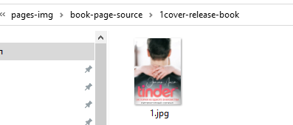

1. далее чтобы изменить текстовое содержание и ссылки книг в работе и релиз ,в коде эти книги разделены, нужно просто сделать тоже самое для обеих книг что опишется далее
2. меняем заголовок книги: в данной строке кода в кавычках меняем название на нужное

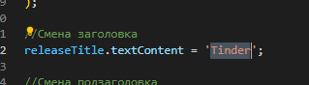

1. меняем подзаголовок книги: в данной строке кода в кавычках меняем название на нужное( если подзаголовка нет то просто удаляем текст и ковычки остаются пустые без пробела вот так: ''



1. меняем текст аннотации: для этого копируем новый текст в нужную строку помещая его внутри ‘’

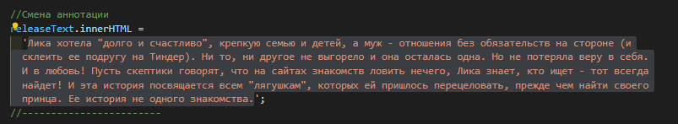

1. далее активация доп ссылок и смена их пути:

всего возможно активировать 6 ссылок( они созданы но скрыты) для того чтобы их активировать нужно после строки

//АКТИВАЦИЯ ССЫЛОК, смена адреса ссылок, смена подписи ссылок

Добавить следующий код

//1 ссылка

releaseLink[0].classList.remove('not-visible');

releaseLink[0].textContent = 'Ссылка на ЛитМаркет';

releaseLink[0].setAttribute(

  'href',

  'https://litmarket.ru/books/tinder-istoriya-ne-odnogo-znakomstva'

);

//-----------

Где цифра в [] это номер ссылки(нумерация с нуля т.е. для первой ссылки в квадратных скобках пишем 0, для 2 ссылки пишем 1 и т.д.

В строке

releaseLink[0].textContent = 'Ссылка на ЛитМаркет';

меняем текст в кавычках на нужный,

а в строке

releaseLink[0].setAttribute('href','https://litmarket.ru/books/tinder-istoriya-ne-odnogo-znakomstva');

меняем во вторых кавычках адрес ссылки на новую книгу

1. чтобы активировать вторую ссылку и последующие нужно дублировать код и вставлять его после строки //---------- и менять число в [] и контент как описано выше

ниже показан пример активации 2х страниц

//АКТИВАЦИЯ ССЫЛОК, смена адреса ссылок, смена подписи ссылок

//1 ссылка

releaseLink[0].classList.remove('not-visible');

releaseLink[0].textContent = 'Ссылка на ЛитМаркет';

releaseLink[0].setAttribute(

  'href',

  'https://litmarket.ru/books/tinder-istoriya-ne-odnogo-znakomstva'

);

//-----------

//2 ссылка

releaseLink[1].classList.remove('not-visible');

releaseLink[1].textContent = 'Ссылка на Bookriver';

releaseLink[1].setAttribute(

  'href',

  'https://bookriver.ru/book/emma-lust-tinder-istoriya-ne-odnogo-znakomstva'

);

//-----------

Если ссылка одна то просто удаляем ненужные

И сохраняем файл ctr+s на виндовс(на маке не знаю)

**СМЕНА КОНТЕНТА в пункте блог: всего на странице добавлено 3 блока новостей**

/*------БЛОК ЗАМЕНЫ КОНТЕНТА-----*/

/*-----БЛОГ-------*/

//--1 блок--

postTitle1.innerHTML = 'Новая Книга<br>Tinder';

postText1.innerHTML =

  'Лика хотела "долго и счастливо", крепкую семью и детей, а муж - отношения без обязательств на стороне (и склеить еe подругу на Тиндер). Ни то, ни другое не выгорело и она осталась одна. Но не потеряла веру в себя. И в любовь! Пусть скептики говорят, что на сайтах знакомств ловить нечего, Лика знает, кто ищет - тот всегда найдет! И эта история посвящается всем "лягушкам", которых ей пришлось перецеловать, прежде чем найти своего принца. Ее история не одного знакомства.';

postData1.innerHTML = '20.12.2022';

//--2 блок--

postTitle2.innerHTML = 'С праздником<br>23 февраля!';

postText2.innerHTML = 'парарам';

postData2.innerHTML = '23.02.2023';

//--3 блок--

postTitle3.innerHTML = 'С праздником<br>8 марта!';

postText3.innerHTML = 'парарам';

postData3.innerHTML = '08.03.2023';

//

//

1. меняем заголовок новости: меняем текст в кавычках в строке

postTitle1.innerHTML = 'Новая Книга<br>Tinder';

1. меняем текст новости: меняем текст в кавычках в строке

postText1.innerHTML =

  'Лика хотела "долго и счастливо", крепкую семью и детей, а муж - отношения без обязательств на стороне (и склеить еe подругу на Тиндер). Ни то, ни другое не выгорело и она осталась одна. Но не потеряла веру в себя. И в любовь! Пусть скептики говорят, что на сайтах знакомств ловить нечего, Лика знает, кто ищет - тот всегда найдет! И эта история посвящается всем "лягушкам", которых ей пришлось перецеловать, прежде чем найти своего принца. Ее история не одного знакомства.';

1. меняем ДАТУ новости: меняем текст в кавычках в строке

postData1.innerHTML = '20.12.2022';

**СТРАНИЦА КНИГИ**

**Добавляем новую книгу( здесь нужно работать через препрос или просто менять стандартный файл html)**

**Через изменение HTML файла без препроса:**

1. заходим в папку - standart-site-page



2)открываем в редакторе кода файл

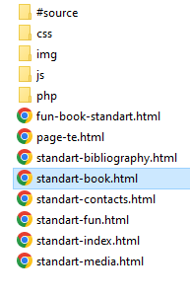

3)находим следующие строки кода приблизительно после 790строки

<!--'-----КОНЕЦ-БЛОКА-КОПИРОВАНИЯ-----'-->

<!--''-->

<!--''-->

<!--''-->

<!--''-->

<!--'----ДОБАВЛЯТЬ-БЛОКИ-ВЫШЕ-ЭТОЙ-СТРОКИ---'-->

<!--'Разделит.Линия-ПОСЛЕ-КАЖДОГО-БЛОКА----'-->

<!--'----------------------------------------'-->

<!--''-->

<!--''-->

<!--''-->

<!--''-->

<!--''-->

<!--''-->

<!--''-->

<!--''-->

<!--''-->

<!--''-->

<!--''-->

<!--''-->

<!--''-->

<div class=" line-auxiliary"></div>

1. далее листаем потихоньку вверх находим строку

<!--'-----НАЧАЛО-БЛОКА-КОПИРОВАНИЯ-----'-->

И выделяем все что есть между строками начало блока копирования до конец блока копирования включая эти строки и пробелы перед ними и после и зеленые строки <!--------->

Пример:

<!--'-----НАЧАЛО-БЛОКА-КОПИРОВАНИЯ-----'-->

<!--'------------------ЗОЙКА------------'-->

<div class="novels-filter zoika new-book  position-list all-filter">

    <div class="book-block__container ">

        <!--'ЖАНР'-->

        <!--'!!!!!!!!!!!!!'-->

        <div class="book-block__genre novel">Жанр::<br> Роман</div>

        <!--'!!!!!!!!!!!!!'-->

        <!--''-->

        <div class="book-block__book book">

            <div class="book__text-container">

                <!--'ЗАГОЛОВОК'-->

                <!--'!!!!!!!!!!!!!'-->

                <div class="book__title" id="book__title">Зойка</div>

                <!--'!!!!!!!!!!!!!'-->

                <!--'ПОДЗАГОЛОВОК'-->

                <!--'!!!!!!!!!!!!!'-->

                <div class="book__subtitle"></div>

                <!--'!!!!!!!!!!!!!'-->

                <!--'БЛОК С ТЕКСТОМ'-->

                <!--'!!!!!!!!!!!!!'-->

                <div class="book__text">Тихое детство Зойки закончилось, когда она с семьей в начале 60-х переехала из

                    районного центра в большой город, и пришедшая следом Юность принесла с собой счастье первой любви

                    под горьким соусом разочарования.Тогда ей пришлось повзрослеть,

                    ведь только Зрелости под силу вынести груз ошибок прошлого. <br> Это история одной яркой жизни,

                    которую уже не повернуть вспять. <br> Ее история.

                </div>

                <!--'!!!!!!!!!!!!!'-->

                <div class="book__btn content-btn not-visible"></div>

            </div>

            <div class="book__photo-container">

                <div class="book__photo">

                    <!--'!!!!!!!!!!!!!'-->

                    <!--'ОБЛОЖКА'-->

                    <!--'ПРАВКА-ОБЛОЖКИ-'-->

                    <!--'изменить-имя-изображения- и путь-к-изображению -tinder.jpg и папку ---/tinder/'------->

                    <div class="book__cover">

                        <img src="../pages-img/book-page-source/zoika/1.jpg" alt="Book">

                    </div>

                    <!--'!!!!!!!!!!!!!'-->

                    <!--'КАРТИНКА КНИГИ'-->

                    <div class="book__body">

                        <img src="img/book.png" alt="Book">

                    </div>

                    <!--''-->

                </div>

            </div>

        </div>

        <!--'!!!!!!!!!!!!!'-->

        <!--'ДАТА РЕЛИЗА'-->

        <div class="book-block__data">Релиз:<br> 2023</div>

    </div>

    <!--'!!!!!!!!!!!!!'-->

    <!--''-->

    <!--'!!!!!!!!!!!!!'-->

    <!--'ССЫЛКИ НА СТОРОННИЕ РЕСУРСЫ'-->

    <div class="book-block__link-group">

        <a href="https://litmarket.ru/books/zoyka" class="book-block__link" target="_blank">Ссылка на

            ЛитМаркет</a>

    </div>

    <!--'!!!!!!!!!!!!!'-->

    <!--''-->

    <!--''-->

    <!--'---РАЗДЕЛИТЕЛЬНАЯ ЛИНИЯ----'-->

    <div class="book-block__line">

        <img src="img/line.png" alt="line">

    </div>

</div>

<!--'-----КОНЕЦ-БЛОКА-КОПИРОВАНИЯ-----'-->

<!--''-->

<!--''-->

<!--''-->

<!--''-->

1. копируем это и вставляем после

<!--''-->

<!--''-->

<!--''-->

<!--''-->

1. далее начинаем редактировать этот блок:

первое – меняем название в этой строке

<!--'------------------ЗОЙКА------------'-->

Далее в строке ниже в пункте class=”….” Мы меняем следующие пункты

<div class="novels-filter zoika new-book  position-list all-filter">

novels-filter – здесь мы меняем первое слово перед знаком - , там мы пишем жанр для фильтра( novels-роман, fantasy – фэнтези)

Zoika – вместо этого мы пишем на английском название новой книги если слов несколько пишется без пробелов через дефис

ВНИМАНИЕ ЕСЛИ КНИГА НОВАЯ ТО В ДАННОЙ СТРОКЕ ДОЛЖНО ПРИСУТСТВОВАТЬ **new-book** это добавляет книге значек новой книги и перемещает ее в начало списка, у предыдущей книги которая новинкой не является в такой строке нужно удалить этот параметр

ДАЛЕЕ: все пункты где надо производить изменения заключены между строками

 <!--'!!!!!!!!!!!!!'-->

………………………………………………………………..

 <!--'!!!!!!!!!!!!!'-->

Меняем жанр в строке

<div class="book-block__genre novel">Жанр::<br> Роман</div>

Далее меняем аннотацию книги

<!--'БЛОК С ТЕКСТОМ'-->

                <!--'!!!!!!!!!!!!!'-->

                <div class="book__text">Тихое детство Зойки закончилось, когда она с семьей в начале 60-х переехала из

                    районного центра в большой город, и пришедшая следом Юность принесла с собой счастье первой любви

                    под горьким соусом разочарования.Тогда ей пришлось повзрослеть,

                    ведь только Зрелости под силу вынести груз ошибок прошлого. <br> Это история одной яркой жизни,

                    которую уже не повернуть вспять. <br> Ее история.

                </div>

                <!--'!!!!!!!!!!!!!'-->

Чтобы текст переносился на новую строку после нужного слова вставляем тег <br>

Чтобы добавить пустую строку в тексте нужно добавить после первого <br>

Второй <br>

Пример: <br><br>

ДАЛЕЕ:

Нам нужно создать обложку для новой книги для этого создаем сначала новую папку в следующей папке

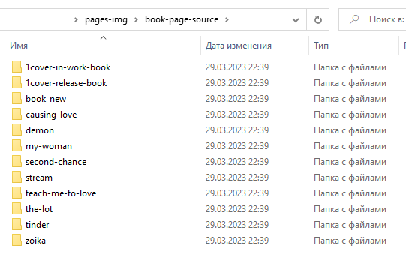

Название на английском если слов несколько без пробелов через тире

Далее мы в эту папку добавляем картинку обложки с именем 1.jpg

После этого в редакторе кода в данной части кода

 <!--'!!!!!!!!!!!!!'-->

                    <!--'ОБЛОЖКА'-->

                    <!--'ПРАВКА-ОБЛОЖКИ-'-->

                    <!--'изменить-имя-изображения- и путь-к-изображению -tinder.jpg и папку ---/tinder/'------->

                    <div class="book__cover">

                        <img src="../pages-img/book-page-source/zoika/1.jpg" alt="Book">

                    </div>

                    <!--'!!!!!!!!!!!!!'-->

В строке

  <img src="../pages-img/book-page-source/zoika/1.jpg" alt="Book">

меняем zoika или какое там название будет новое на то что нам нужно

далее меняем дату релиза

   <!--'!!!!!!!!!!!!!'-->

        <!--'ДАТА РЕЛИЗА'-->

        <div class="book-block__data">Релиз:<br> 2023</div>

    </div>

    <!--'!!!!!!!!!!!!!'-->

Далее мы добавляем ссылки на сторонние ресурсы в следующей части кода

 <!--'!!!!!!!!!!!!!'-->

    <!--'ССЫЛКИ НА СТОРОННИЕ РЕСУРСЫ'-->

    <div class="book-block__link-group">

        <a href="https://litmarket.ru/books/zoyka" class="book-block__link" target="_blank">Ссылка на

            ЛитМаркет</a>

    </div>

    <!--'!!!!!!!!!!!!!'-->

Копируем следующую строку

  <a href="https://litmarket.ru/books/zoyka" class="book-block__link" target="_blank">Ссылка на

            ЛитМаркет</a>

Вставляем ее сразу после предыдущей(если ссылок больше 1

Вставленная строка должна быть выше следующих строк

 </div>

    <!--'!!!!!!!!!!!!!'-->

И соответственно меняем текст в кавычках у href=””, а так же меняем название источника сайта на который переходят пользователи

1. **Новая книга добавлена на страницу**

**СТРАНИЦА РАССКАЗЫ**

**Добавляем новый рассказ ( здесь нужно работать через препрос или просто менять стандартный файл html)**

**Через изменение HTML файла без препроса:**

1. заходим в папку - standart-site-page



2)открываем в редакторе кода файл

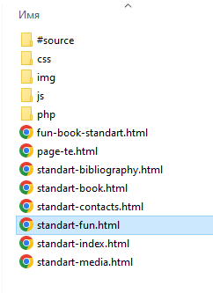

3)находим следующие строки кода приблизительно после 790строки

<!--'-----КОНЕЦ-БЛОКА-ДОБАВЛЕНИЯ-----'-->

<!--''-->

<!--''-->

<!--''-->

<!--''-->

<!--'----ДОБАВЛЯТЬ-БЛОКИ-ВЫШЕ-ЭТОЙ-СТРОКИ---'-->

<!--'Разделит.Линия-ПОСЛЕ-КАЖДОГО-БЛОКА----'-->

<!--'----------------------------------------'-->

<!--''-->

1. далее листаем потихоньку вверх находим строку

<!--'-----НАЧАЛО-БЛОКА-КОПИРОВАНИЯ-----'-->

И выделяем все что есть между строками начало блока копирования до конец блока копирования включая эти строки и пробелы перед ними и после и зеленые строки <!--------->

Пример:

<!--''-->

<!--'-----НАЧАЛО-БЛОКА-ДОБАВЛЕНИЯ-----'-->

<!--'---РОМАН Ты никогда не увидишь моих слез---'novels-filter-->

<div class=" no-my-tears novels-filter  book-position all-filter">

    <!--'!!!!!!!!!!'-->

    <!--'!!!!!!!!!!'-->

    <div class="fun-block__container ">

        <!--'ЖАНР'-->

        <!--'!!!!!!!!!!!!!'-->

        <div class="fun-block__genre novel">Жанр:<br> Роман</div>

        <!--'!!!!!!!!!!!!!'-->

        <!--''-->

        <div class="fun-block__fun fun">

            <div class="fun__text-container">

                <!--'ЗАГОЛОВОК'-->

                <!--'!!!!!!!!!!!!!'-->

                <div class="fun__title" id="book__title">

                    Ты никогда не увидишь моих слез

                </div>

                <!--'!!!!!!!!!!!!!'-->

                <!--'ПОДЗАГОЛОВОК'-->

                <!--'!!!!!!!!!!!!!'-->

                <div class="fun__subtitle">по Вселенной Люди Икс</div>

                <!--'!!!!!!!!!!!!!'-->

                <!--'блок с текстом'-->

                <!--'!!!!!!!!!!!!!'-->

                <div class="fun__text">История любви Росомахи и Грозы в кино Вселенной Люди Икс.

                </div>

                <!--'!!!!!!!!!!!!!'-->

                <!--'!!!!!!!!!!!!!'-->

                <!--'кнопка открытия'-->

                <!--'ПРАВКА-ССЫЛКИ-название-после-#'-->

                <a href="fun-book-standart.html#no-my-tears" class="fun__btn content-btn "></a>

                <!--'!!!!!!!!!!!!!'-->

                <!--'--------'-->

                <!--'--------'-->

            </div>

            <!--'блок с книгой'-->

            <div class="fun__photo-container">

                <div class="fun__photo">

                    <!--'!!!!!!!!!!!!!'-->

                    <!--'ОБЛОЖКА'-->

                    <!--'ПРАВКА-ОБЛОЖКИ-'-->

                    <!--'изменить-имя-изображения-fun-new.jpg'-->

                    <div class="fun__cover">

                        <img src="../pages-img/fun-page-source/no-my-tears/3.jpg" alt="fun">

                    </div>

                    <!--'!!!!!!!!!!!!!'-->

                    <!--'КАРТИНКА КНИГИ'-->

                    <div class="fun__body">

                        <img src="img/book.png" alt="fun">

                    </div>

                </div>

            </div>

            <!--''-->

        </div>

        <!--'!!!!!!!!!!!!!'-->

        <!--'ДАТА РЕЛИЗА'-->

        <div class="fun-block__data">Релиз:<br> 2001</div>

        <!--'!!!!!!!!!!!!!'-->

    </div>

    <!--''-->

    <!--''-->

    <!--''-->

    <!--'---РАЗДЕЛИТЕЛЬНАЯ ЛИНИЯ----'-->

    <div class="fun-block__line">

        <img src="img/line.png" alt="line">

    </div>

</div>

<!--'-----КОНЕЦ-БЛОКА-ДОБАВЛЕНИЯ-----'-->

<!--''-->

<!--''-->

<!--''-->

<!--''-->

1. копируем это и вставляем после

<!--''-->

<!--''-->

<!--''-->

<!--''-->

1. далее начинаем редактировать этот блок:

**первое – меняем название в этой строке**

<!--'---РОМАН Ты никогда не увидишь моих слез----->

**Далее в строке ниже в пункте class=”….” Мы меняем следующие пункты**

<div class=" fuck-them-all fun-filter book-position all-filter">

fuck-them-all – меняем на нужное название нового рассказа

fun-filter – меняем слово перед тире на нужный нам жанр(fun-фанфик, novels-роман, stories – рассказ, fantasy –фэнтези)

все пункты где надо производить изменения заключены между строками

 <!--'!!!!!!!!!!!!!'-->

………………………………………………………………..

 <!--'!!!!!!!!!!!!!'-->

**далее: меняем жанр в строке**

<!--'ЖАНР'-->

<!--'!!!!!!!!!!!!!'-->

 <div class="fun-block__genre novel">Жанр:<br> Фанфик</div>

<!--'!!!!!!!!!!!!!'-->

**Далее: меняем заголовок**

<!--'ЗАГОЛОВОК'-->

<!--'!!!!!!!!!!!!!'-->

 <div class="fun__title" id="book__title">Fuck them All</div>

 <!--'!!!!!!!!!!!!!'-->

**Меняем подзаголовок**( если его нет то просто удаляем текст после знака> перед </div>

 <!--'ПОДЗАГОЛОВОК'-->

<!--'!!!!!!!!!!!!!'-->

<div class="fun__subtitle">по Вселенной Люди Икс</div>

<!--'!!!!!!!!!!!!!'-->

**Далее: меняем аннотацию**

   <!--'блок с текстом'-->

 <!--'!!!!!!!!!!!!!'-->

 <div class="fun__text">В комиксах о росомахе. выходивших в 2000-х - был некий Мистер Х, садист и психопат. По сюжету он случайно касается сознания Джин и узнает ее подавленных в ней после смерти подруги агрессивных наклонностях и решает помочь нашей рыжей красавице раскрыться. Жестко, тяжело, местами страшно. </div>

 <!--'!!!!!!!!!!!!!'-->

**Далее меняем ссылку на открытие книги для прочтения:**

 <!--'!!!!!!!!!!!!!'-->

<!--'кнопка открытия'-->

<!--'ПРАВКА-ССЫЛКИ-название-после-#'-->

<a href="fun-book-standart.html#fuck-them-all" class="fun__btn content-btn "></a>

<!--'!!!!!!!!!!!!!'-->

#fuck-them-all – после # мы пишем название нового рассказа

**Далее меняем обложку**

 <!--'!!!!!!!!!!!!!'-->

<!--'ОБЛОЖКА'-->

<!--'ПРАВКА-ОБЛОЖКИ-'-->

 <!--'изменить-имя-изображения-fun-new.jpg'-->

<div class="fun__cover">

  <img src="../pages-img/fun-page-source/no-my-tears/3.jpg" alt="fun">

</div>

<!--'!!!!!!!!!!!!!'-->

**Во первых создаем папку** с названием нового рассказа на в папке

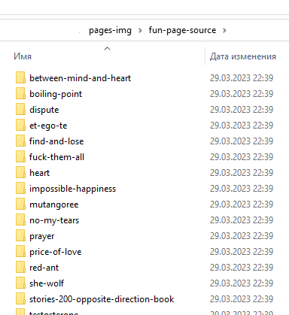

**Добавляем туда картинку** с обложкой и меняем имя изображения на 3.jpg

**Далее в строке кода**

 <img src="../pages-img/fun-page-source/no-my-tears/3.jpg" alt="fun">

Меняем путь на эту картинку перед /3.jpg" пишем название созданной папки

**Далее меняем дату релиза**

<!--'!!!!!!!!!!!!!'-->

<!--'ДАТА РЕЛИЗА'-->

<div class="fun-block__data">Релиз:<br> 2001</div>

<!--'!!!!!!!!!!!!!'-->

**РАССКАЗ ДОБАВЛЕН**